Яланська С., Гуменюк І. Здоров’я як особистий і освітній феномен: збереження та зміцнення. «Сучасний стан, проблеми та перспективи розвитку природничо-математичних наук та методик їх викладання»: матеріали І Всеукраїнської науково-практичної інтернет-конференції (Глухів, 20-21 жовтня 2022 р.). Глухів, 2022. С.121-124.
Світлана Яланська,
д. психол. н., професор, завідувач кафедри психології та педагогіки,
Ірина Гуменюк,
студентка спеціальності 053 «Практична психологія»
Національний університет «Полтавська політехніка імені Юрія Кондратюка»
ЗДОРОВ’Я ЯК ОСОБИСТИЙ І ОСВІТНІЙ ФЕНОМЕН:
ЗБЕРЕЖЕННЯ ТА ЗМІЦНЕННЯ
На сьогодні, в умовах воєнних дій, що відбуваються в Україні, особливо актуальною постає проблема здоров’я людини, зокрема, психологічного, фізичного, соціального.
Толкунова І.В., Гринь О.Р., Смоляр І.І., Голець О.В. зазначають, що стійка тенденція погіршення здоров'я різних груп населення, що спостерігається останнім часом, є однією з найважливіших проблем охорони здоров'я перш за все здорової людини, незважаючи на те що в орбіті наукових досліджень це питання розглядають з точки зору вирішення глобальних проблем: екологічних, демографічних, соціальних, ресурсних тощо. І це не дивно, тому що здоров'я людини є феноменом багатофакторним, вельми складним і системним. За своєю сутністю має свою специфіку прояву на різних рівнях аналізу та розгляду (фізичному, соціальному і психологічному) [2, с.5].
Коцан І. Я., Ложкін Г. В., Мушкевич М. І. підкреслюють, що традиційно сучасна людина займається лікуванням хвороби, а не запобіганням їй. У результаті відбувається боротьба з хворобами на тлі поступового згасання організму. У той же час акцент робиться на тому, що поліпшення стану здоров’я залежить від розумової діяльності самої людини щодо відновлення і розвитку життєвих ресурсів [1, с.5].
В умовах воєнного часу викладачами кафедри психології та педагогіки Національного університету «Полтавська політехніка імені Юрія Кондратюка» надаються психологічні консультації підліткам, юнакам та дорослим, проводяться майстер-класи для діток тимчасово-переселених осіб. Особлива увага відводиться гармонізації психоемоційного стану особистості, забезпеченню психологічного, психічного, духовного, соціального здоров’я.
У закладі вищої освіти здійснюється викладання курсу «Психологія здоров’я» Метою вивчення дисципліни є формування у студентів цілісного уявлення про здоров’я людини та його фізичну, психологічну, соціальну, духовну складову, засвоєння науково-методологічних та прикладних проблем психології спорту, формування навичок здорового способу життя, значення психології здоров’я у вивченні чинників здоров'я, а також засобів і методів його збереження, зміцнення і розвитку. Ключові теми курсу (Тема 1. Предмет психології здоров’я та здорового способу життя. Тема 2. Психологічні уявлення про здорову особистість. Тема 3. Внутрішня картина здоров’я. Тема 4. Психологічне забезпечення здоров’я людини. Тема 5. Психологічний захист особистості. Психологія впевненості особистості. Тема 6. Психологія особистості і стресу. Психологія стресостійкості та емоційного вигорання. Тема 7: Психологія здорового способу життя. Тема 8: Психологічна витривалість. Психологія спорту).

На кафедрі психології та педагогіки розроблено портативну лабораторію практичного психолога «Психологічна палітра», яка вміщує комплекси метафоричних асоціативних зображень, арт-еко-комплексів, що сприяють ефективній індивідуальній та груповій роботі з респондентами. Забезпечують розкриття особистісних ресурсів, гармонізують психоемоційний стан людини [3].

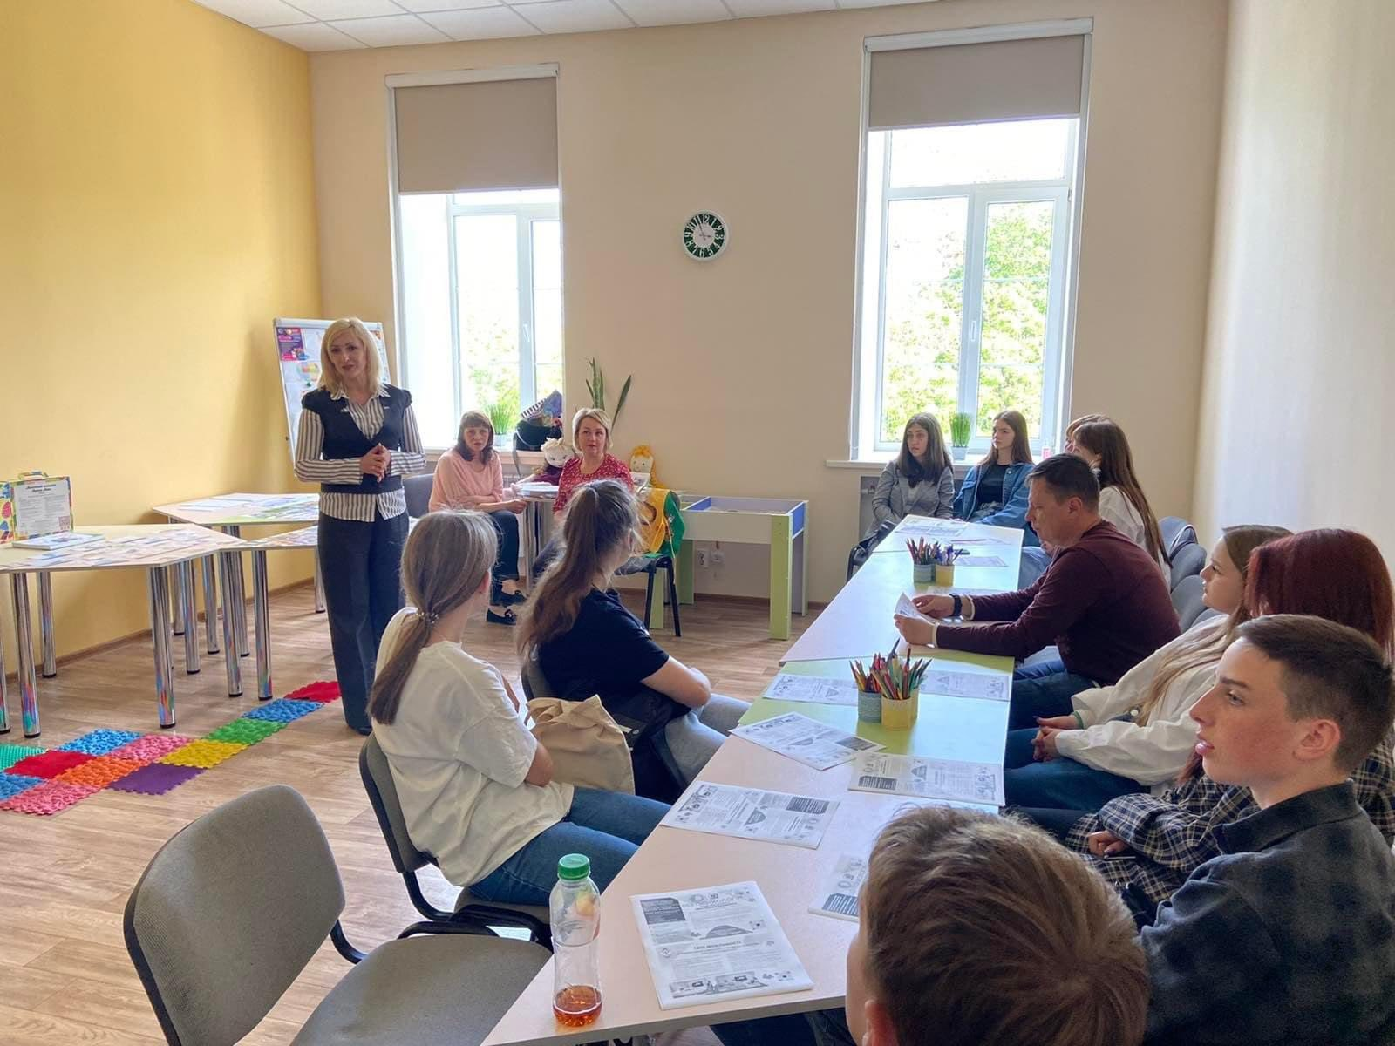

Рис. 1. Відкрите засідання психологічної студії «Шлях до успіху»

Таким чином, проблема здоров’я є надзвичайно актуальною як в особистісному так і в освітньому вимірах, та потребує подальшого вивчення й розробки.

Список використаних джерел:
- Коцан І. Я., Ложкін Г. В., Мушкевич М. І. Психологія здоров’я людини / За ред. І. Я. Коцана Луцьк: РВВ Вежа: Волин. нац. ун-ту ім. Лесі Українки, 2011. 430 с.
- Толкунова І.В., Гринь О.Р., Смоляр І.І., Голець О.В. Психологія здоров’я людини/за ред. І.В. Толкунової. Київ: 2018.156 с.
- Yalanska S.P. Portable laboratory in the work of a practical psychologist / S.P. Yalanska // Технології розвитку інтелекту. 2022. Т. 6, № 1 (31).URL:http://psytir.org.ua/index.php/technology_intellect_develop/article/view/592

